**Grupo : Daiane Correa, Felipe Guedes e Gabriel Ramos.**

**Introdução**

Este documento tem como intenção listar e clarificar as principais características do sistema de ensino de inglês “EnglishTale”, incluindo seus requisitos funcionais e não funcionais e também descrever as necessidades e expectativas de stakeholders, explicando como estas serão atingidas e em quais áreas do negócio serão impactadas.

**Definição do problema**

A globalização está exigindo cada vez mais que os cidadãos sejam bilíngues. O Brasil enfrenta um grande desafio no aprendizado de um segundo idioma pois apenas uma pequena parte da população é fluente em uma segunda língua. O Inglês é um dos idiomas mais falados ao redor do globo e um dos mais fáceis de se aprender por ter uma gramática relativamente simples quando comparada a outros idiomas. De acordo com estudos feitos por cientistas do King’s College em Londres, e da Brown University em Rhode Island e publicadas na revista científica “The Journal of Neuroscience” em outubro de 2013, é mais fácil aprender um novo idioma enquanto ainda se é jovem e por isso a necessidade do ensino da língua inglesa para crianças. O EnglishTale tem como objetivo ajudar indivíduos, cujo primeiro idioma é o português, a aprender o inglês como segundo idioma.

Se a implementação do sistema for bem-sucedida, então o ensino de inglês para crianças será amplamente estimulado pelo método alternativo de ensino que será aplicado e o conhecimento do idioma poderá atingir um publico maior de pessoas se comparado aos métodos tradicionais de ensino.

**Sobre o EnglishTale**

O aplicativo EnglishTale é um aplicativo com uma interface divertida baseado em contos infantis que se utilizará das tramas para ensinar inglês para crianças. O aplicativo terá divisão por nível de dificuldade, de acordo com a complexidade de cada história, e sinalizará seus usuários durante o desenrolar das histórias a respeito de “dicas”, que na verdade são elementos da construção do idioma, novos vocabulários, expressões e outras dicas gerais sobre o inglês. As crianças deverão visualizar essas dicas para que a história continue.

Uma proposta do aplicativo é oferecer a funcionalidade de completar lacunas de um diálogo sendo reproduzido pelos personagens. Dessa forma, as crianças ouviriam as falas e em um dado momento teriam de completar a conversa com as palavras certas para testar sua audição.

**Stakeholders**

O aplicativo tem como público estratégico alunos de primeiro ao nono ano, seus responsáveis e professores. As crianças irão influenciar diretamente no conteúdo do projeto ao avaliar ao final de cada conto com uma nota de diversão. Os responsáveis e professores verificarão a eficiência do aprendizado com a utilização do aplicativo, além de poderem enviar opiniões que poderão resultar em melhorias no sistema.

***St*akeholders não usuários**

Este grupo será composto pela equipe formada por três alunos da Universidade Federal do Estado do Rio de Janeiro (Unirio), que serão responsáveis pelo desenvolvimento, implementação, administração e divulgação do aplicativo, e também pelo órgão do governo CNPq que entrará com fundos para que o aplicativo seja bem sucedido, por possuir interesse em associar o aplicativo ao já existente programa federal chamado Ciência Sem Fronteiras, que visa o intercâmbio de alunos brasileiros em diversos países, inclusive nos que possuem o inglês como primeiro idioma.

**Necessidade dos Stakeholders**

As crianças tem como principal necessidade o aprendizado concreto do idioma inglês, mas elas querem que esse aprendizado seja pautado em um sistema dinâmico e interativo, que seja também motivador; ou seja, aprender o inglês de forma divertida.

Os pais e responsáveis, por sua vez, esperam poder acompanhar o aprendizado e rendimento dessas crianças, para que tenham certeza de que o uso do aplicativo terá um efeito positivo na educação delas.

O grupo de alunos da Unirio, entretanto, tem como necessidade garantir que o conteúdo do aplicativo seja de alta qualidade e que de fato contribua no conhecimento de seus usuários; que o aprendizado aconteça de forma interativa e divertida; que o aplicativo seja suficientemente divulgado e que atenda as expectativas de seu investidor, CNPq.

**Requisitos funcionais**

**Acesso ao aplicativo**

Refere-se ao momento em que a pessoa inicia o aplicativo em seu computador e se depara com a primeira interface do sistema, tendo duas opções possíveis conforme descrito nos casos de uso abaixo.

***Selecionar nome***

A pessoa poderá selecionar em uma lista algum nome que já tenha sido cadastrado por ela mesma ou por outra pessoa que já tenha utilizado o aplicativo.

***Fazer cadastro***

Caso a pessoa ainda não tenha feito um cadastro, irá selecionar esta opção e informará o nome que deseja gravar, sua data de nascimento e gênero.

**Interação com o conto**

Refere-se ao momento em que a pessoa está visualizando algum conto, contemplando todas as possíveis interações dela com o aplicativo conforme descrito abaixo.

***Escolher dificuldade***

Antes de iniciar algum conto a pessoa terá a opção de escolher a categoria de dificuldade que o conto está inserido, incluindo os estágios: prefácio, capítulo I, capítulo II e conclusão (sendo prefácio o nível mais fácil e conclusão o mais difícil).

***Escolher conto***

Após escolher a dificuldade, a pessoa poderá escolher o conto específico que deseja interagir, apresentado em uma lista de contos e este conto será exibido para o usuário.

***Visualizar dica***

Em alguns momentos durante o desenrolar do conto a pessoa deverá escolher a opção visualizar dica em que uma definição ou explicação sobre o tema/palavra será mostrada e assim o conto poderá continuar.

***Avaliar Conto***

Após concluir o conto a pessoa poderá dar uma nota de 1 a 5 para o conto, baseado no que achou do conto em termos de diversão e aprendizado.

**Avaliação:**

***Informar resposta***

Após o conto, uma página com perguntas referentes ao mesmo será apresentada. A pessoa irá selecionar a resposta que achar mais plausível para cada pergunta.

***Mostrar resultado***

O aplicativo irá mostrar as respostas para cada pergunta, sendo na cor verde para respostas certas e vermelha para respostas erradas e exibirá a nota para a rodada de perguntas em forma de porcentagem.

***Enviar opinião***

Professores e responsaveis poderão enviar opiniões sobre o aplicativo para as pessoas responsáveis pelo desenvolvimento do sistema

**Especificação Detalhada dos Casos de Uso**

**Atores**

**Avaliador:**

O avaliador poderá ser o professor ou o responsável do estudante que irá ter acesso as notas, nome, data de nascimento e género da pessoa usuária do aplicativo.

U**suário do aplicativo:**

A pessoa usuária do aplicativo é o estudante da língua inglesa que irá ter acesso ao conto e a avaliação.

**Visitante:**

Pessoa quando utiliza o aplicativo pela primeira vez, ou outra vez qualquer, e que ainda não possua cadastro no sistema.

|  |  |
| --- | --- |
| Caso de Uso: | Interagir com conto |
| Descrição: | Este caso de uso tem início quando o usuário deseja utilizar o aplicativo, passando pelo cadastro ou acesso, interagindo com o conto e participando do quiz ao final do mesmo. |
| Atores: | Visitante, usuário, avaliador |
| Pré-condições: | O visitante deve acessar o aplicativo e selecionar a opção "cadastrar-se" ou selecionar seu nome em uma lista de usuários. |
| Pós-condições: | O visitante terá passado por um conto, visto seu conteúdo e participado do quiz ao final do mesmo. |
| Fluxo de execução: | **Fluxo principal**   1. Visitante deve clicar em "Usuários" no aplicativo.   Fluxo alternativo: Caso o avaliador ou usuário queira enviar sua opinião sobre o aplicativo e seu conteúdo  1.1 Avaliador ou Usuário seleciona a opção "enviar opinião".  1.2 Sistema exibe email dos desenvolvedores.  2. O visitante deve selecionar na lista o perfil desejado.  Fluxo alternativo: Caso o usuário não encontre o perfil na lista  2.1 O usuário deve selecionar a opção "cadastrar-se".  2.2 O visitante deve entrar com os dados solicitados (nome, gênero, data de nascimento).  2.3. Sistema deve gravar os dados em um arquivo  2.4. Sistema exibe mensagem "cadastro realizado com sucesso".  3. Sistema exibe a interface para seleção de dificuldade.  4. O usuário deve selecionar uma das categorias de dificuldade da lista apresentada.  5. O sistema exibe a lista de contos.  6. O usuário deve escolher um dos contos da lista apresentada.  7. O sistema exibe a primeira página do conto  8. O usuário seleciona um dos trechos destacados  9. O sistema exibe a dica  10. O usuário verifica se há mais algum trecho destacado  Fluxo alternativo: Caso haja mais algum trecho destacado  10.1 Retornar para o passo 8  11. Usuário seleciona a opção para passar a página  Fluxo alternativo: Caso não seja última página  11.1 Retornar para o passo 8  12. Sistema exibe interface para avaliação do conto  13. O usuário deverá entrar com um número de 1 a 5, sendo 1 muito ruim e 5 excelente.  14. Sistema exibe mensagem “Avaliação enviada com sucesso!”  Fluxo alternativo: Caso não seja possível enviar a avaliação  14.1 Sistema exibe mensagem “Não foi possível enviar avaliação.”  15. Sistema exibe interface para avaliação do conto  16. Sistema exibe lista de perguntas e alternativas de resposta.  17. O usuário deve selecionar uma opção de resposta para cada pergunta.  18. Sistema armazena as respostas do usuário.  19. Usuário seleciona a opção "mostrar resultado"  20. Sistema marca todas as perguntas de verde ou vermelho, para respostas corretas e incorretas respectivamente. . 21. Sistema exibe a nota em forma de porcentagem.  . |

**Diagrama de Classes**

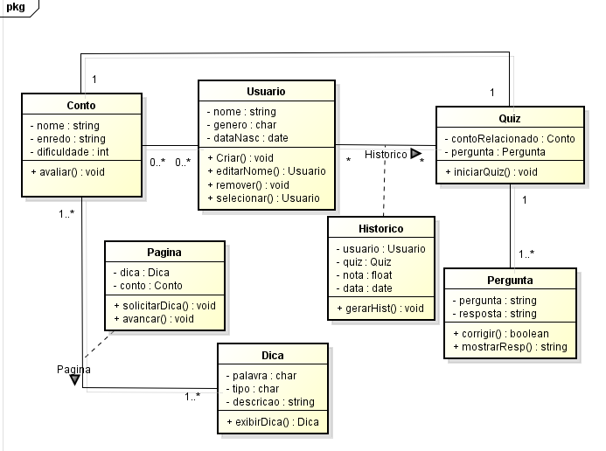

**Requisitos não funcionais**

* O sistema deve ter uma interface colorida e atrativa de forma a estimular seus usuários.
* O sistema deve garantir que as informações de cada usuário possam ser acessadas somente por eles próprios.
* O EnglishTale deve ser de fácil uso, de forma que seus usuários não necessitem de nenhum treinamento ou tutorial para começar a usar o aplicativo.

**Produto - Restrições**

* O sistema deve ser desenvolvido em Java.
* O sistema não poderá ser rodado em Linux ou Mac OS, apenas Windows.